Приложение № 1
к основной образовательной программе
основного общего образования по ФКГОС МБОУ «СОШ № 8»

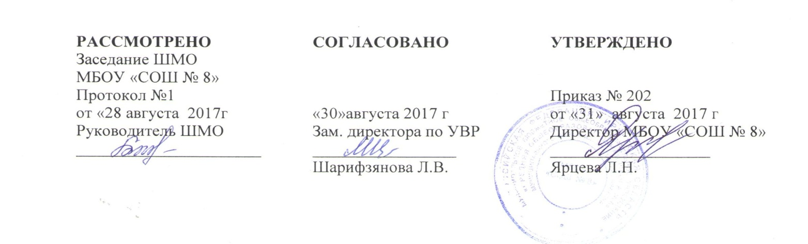

Рабочая программа спецкурса
«Новые векторы в изучении грамматики»
основное общее образование
Предметная область «Филология»

Автор разработки:
Шумилова Тамара Владимировна
учитель русского языка и литературы
первая квалификационная категория

Братск, 2017

СОДЕРЖАНИЕ СПЕЦКУРСА «НОВЫЕ ВЕКТОРЫ В ИЗУЧЕНИИ ГРАММАТИКИ»

№ раздела | Содержание учебного предмета | Планируемые результаты
Знакомство с программой спецкурса | Выявление уровня овладения учащимися различных компетенций | Базовый уровень:  -повышение грамотности учащихся  -развитие культуры письменной речи  Повышенный уровень:  -выполнение разноуровненных заданий, направленных на повторение теории языкознания
Фонетика | Звук как основная единица языка. Особенности произношения и написания слов с помощью элементов транскрипции. Значение букв Е,ё,ю,я. Фонетический анализ слова | Базовый уровень:  -знать основные нормы литературного языка  -уметь выполнять звуко-буквенный анализ слова  Повышенный уровень:  -классифицировать и группировать звуки по заданным признакам  -уметь различать сильную и слабую позицию гласных и согласных звуков
Орфография и синтаксис | Словосочетание. Орфограммы в корне слова. Предложение. Второстепенные члены предложения. Морфология. Сложноподчиненные предложения. Бессоюзные предложения. Способы оформления чужой речи | Базовый уровень:  -знать понятие орфограммы как написания, требующего применения правил  -уметь опознавать слова с орфограммой  -знать основные понятия синтаксиса  -понимать роль пунктуации при письме  -уметь определять безошибочно часть речи  Повышенный уровень:  -знать правила современного письма
Лексика- фразеология | Лексические нормы употребления слова. Лексическое значение слова. Фразеологический оборот. Лексический анализ слова | Базовый уровень:  - знать основные нормы литературного языка- лексические  -понимать роль слова в формировании и выражении чувств, мыслей  -расширять свой лексикон  Повышенный уровень:  -уметь работать со словарями  -знать общие принципы классификации словарного состава русского языка
Изложения | Развитие письменной речи учащихся, усвоение практической грамотности. Понятие о тексте как синтаксической и дидактической единице. Композиция текста Понятие о микротеме Абзац. | Базовый уровень:  -уметь определять тему, идею текста  -уметь определять назначение разных видов текста  -формировать систему аргументов  -объяснять порядок частей  Повышенный уровень:  -интерпретировать текст  -конструировать текст  -предвосхищать содержание
Сочинение-рассуждение на лингвистическую тему | Понятие о сочинении-рассуждении. Тема, идея, проблема текста .Композиция сочинения | Базовый уровень:  -умение писать сочинение-рассуждение  Повышенный уровень:  -выводить заключение о намерении автора или главной мысли текста
Тропы и фигуры речи | Разнообразные средства выразительности в стилях речи | Базовый уровень:  -знать основные тропы и фигуры речи  -уметь их находить в текстах  Повышенный уровень:  -употреблять различные средства выразительности в сочинениях  - уметь пользоваться словарями

ТЕМАТИЧЕСКОЕ ПЛАНИРОВАНИЕ СПЕЦКУРСА
«НОВЫЕ ВЕКТОРЫ В ИЗУЧЕНИИ ГРАММАТИКИ»

Тема | Количество часов | Примечание
Введение | 2ч
Фонетика | 4ч
Орфография и синтаксис | 14ч
Лексика и фразеология | 3ч
Изложения | 4ч
Сочинение-рассуждение | 4ч
Тропы и фигуры речи | 3ч

